1. Переходим по ссылке <https://partners.samolet.ru/> . Нажимаем кнопку «Зарегистрироваться»

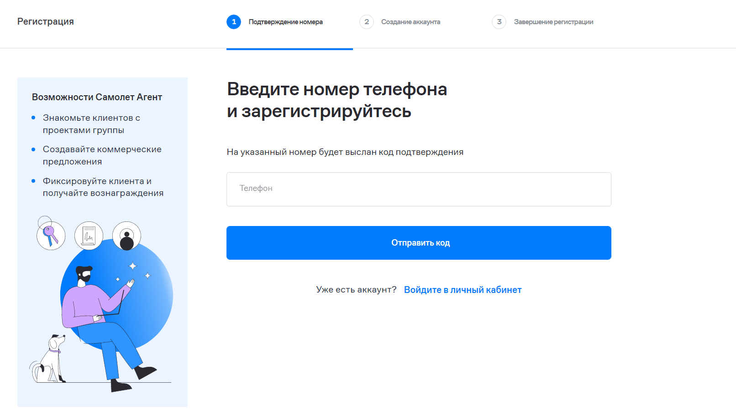

В случае, если на указанный номер телефона не поступает код для подтверждения учетной записи, необходимо обратиться в отдел первичного жилья Управляющей компании Самолет Плюс (Уркаева Вероника, Набиуллина Ляйсан, Корнеев Артур).

2. Вводим свои данные

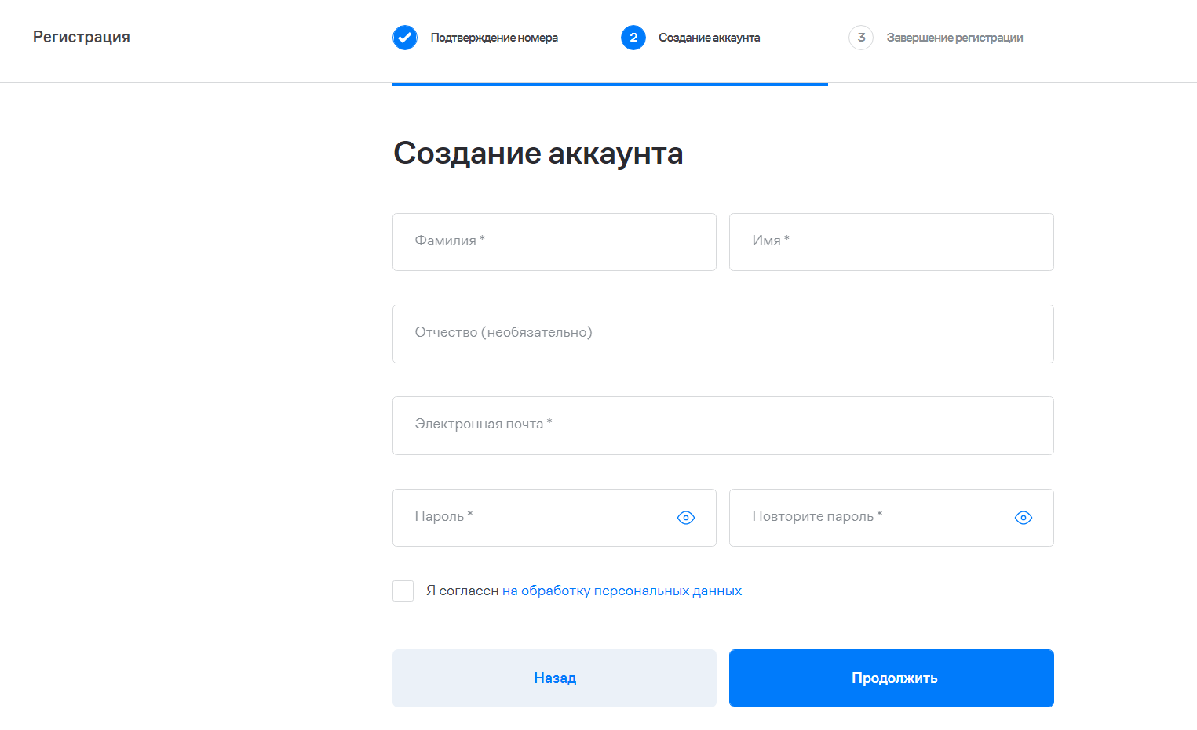

3. Регистрируемся как агент!

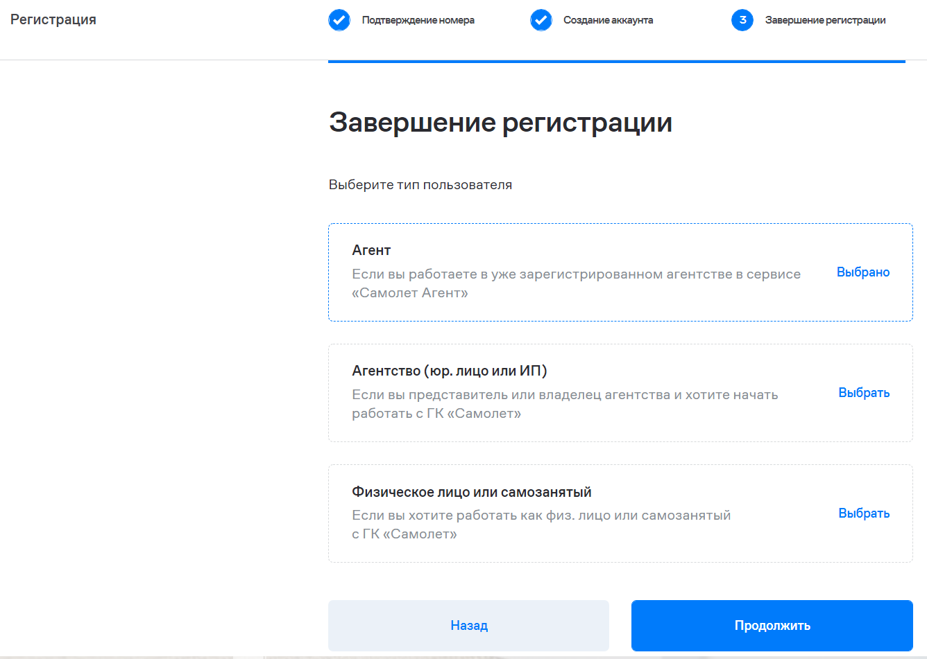

Указываем город и ИНН.

**‼️ВАЖНО!!** ИНН указываем **0275908196** иначе не произойдет привязка к нашему договору.

